Modèle C4 · Niveau 1 sur 4

Vesta : Niveau 1 : Contexte du système
Projet : Application mobile Services Immobilier (Flutter et React Native)
Question à laquelle répond ce niveau : Qui utilise Vesta, et avec quels systèmes extérieurs communique-t-elle ?

Description
Le diagramme de contexte est la vue d'ensemble, comme regarder le pays entier sur une carte. Il montre l'application Vesta sous la forme d'une seule boîte, les personnes qui l'utilisent et les services extérieurs dont elle dépend.
Il ne contient aucun détail technique : n'importe qui, même sans connaître l'informatique, peut le comprendre.

Diagramme
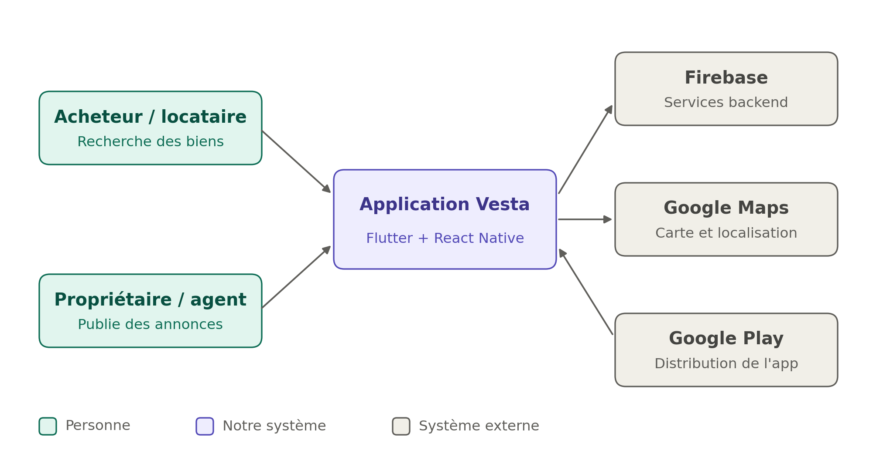

Les éléments du diagramme
Élément | Rôle
Acheteur / locataire | Recherche des biens avec des filtres, consulte les détails, enregistre des favoris et écrit aux propriétaires.
Propriétaire / agent | Publie et gère ses annonces de vente ou de location, et répond aux messages.
Application Vesta | Application mobile de recherche, de publication et de discussion autour d'annonces immobilières, développée en deux versions (Flutter et React Native).
Firebase | Service de Google qui fournit la connexion des utilisateurs, la base de données, le stockage des photos et les notifications.
Google Maps | Affiche la carte et permet de localiser les biens.
Google Play | Magasin d'applications par lequel Vesta est distribuée.

À retenir
- Les deux types d'utilisateurs passent par la même application.
- Vesta s'appuie sur des services extérieurs au lieu de tout recréer : c'est ce qui fait gagner du temps.
- Les boîtes grises sont hors de notre contrôle, la boîte violette est ce que nous construisons.

